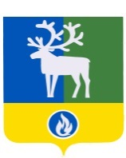
Проект
вносится главой администрации поселения Н.Ф. Басыровым

ХАНТЫ-МАНСИЙСКИЙ АВТОНОМНЫЙ ОКРУГ- ЮГРА

БЕЛОЯРСКИЙ РАЙОН

ГОРОДСКОЕ ПОСЕЛЕНИЕ БЕЛОЯРСКИЙ

СОВЕТ ДЕПУТАТОВ

РЕШЕНИЕ

от __________ 2019 года №

Об установлении границ территории осуществления территориального общественного самоуправления «Парус» городского поселения Белоярский
В соответствии со статьей 27 Федерального закона от 6 октября 2003 года № 131-ФЗ «Об общих принципах организации местного самоуправления в Российской Федерации», статьей 15.1. устава городского поселения Белоярский, подпунктом 2.1 пункта 2 Положения о порядке организации и осуществления территориального общественного самоуправления в городском поселении Белоярский, утвержденного решением Совета депутатов городского поселения Белоярский от 24 ноября 2017 года № 50 «Об утверждении Положения о порядке организации и осуществления территориального общественного самоуправления в городском поселении Белоярский», на основании поступившего 22 ноября 2019 года предложения населения об установлении границ территории осуществления территориального общественного самоуправления «Парус» городского поселения Белоярский Совет депутатов городского поселения Белоярский р е ш и л:
1. Установить границы территории осуществления территориального общественного самоуправления «Парус» городского поселения Белоярский в виде описания и схемы границ территории согласно приложениям 1, 2 к настоящему решению.
2. Опубликовать настоящее решение в бюллетене «Официальный вестник городского поселения Белоярский».
3. Настоящее решение вступает в силу после его официального опубликования.

Глава городского поселения Белоярский Е.А. Пакулев

Приложение 1
к решению Совета
депутатов городского поселения Белоярский
от _______________ № _____

Описание границы территории осуществления территориального общественного самоуправления «Парус»

Деятельность территориального общественного «Парус», осуществляется в границах территории, указанных в таблице, в составе многоквартирных жилых домов, расположенных по адресам:
Российская Федерация, Ханты-Мансийский автономный округ – Югра, Белоярский район, городское поселение Белоярский, ул. Набережная, дом 19

Таблица
Сведения о границах территории
точка | Описание границы | Расстояние, м
1 – 2 | Т1 расположена в северо-западном углу в 12 метрах от правого угла дома № 19. От Т1 граница следует на юго-восток по горнице пешеходной дорожки вдоль ул. Набережная до юго-восточного угла– Т2 | 133,5
2 – 3 | от Т2 граница следует на юго запад параллельно угла дома №19 до угла поворота юго-западной точки – Т3 | 34,0
3 – 4 | от Т3 граница следует в северо-западном направлении в 4,8 метрах параллельно пешеходной дорожки проходящей вдоль береговой линии и приходит в северо- западную точку – Т4 | 130,5
4 – 1 | от Т4 граница следует в 6,8 метрах параллельно торцу дома  № 19 до северо-западной точки– Т1 | 38,5

Приложение 2
к решению Совета
депутатов городского поселения Белоярский
от _______________ № _____

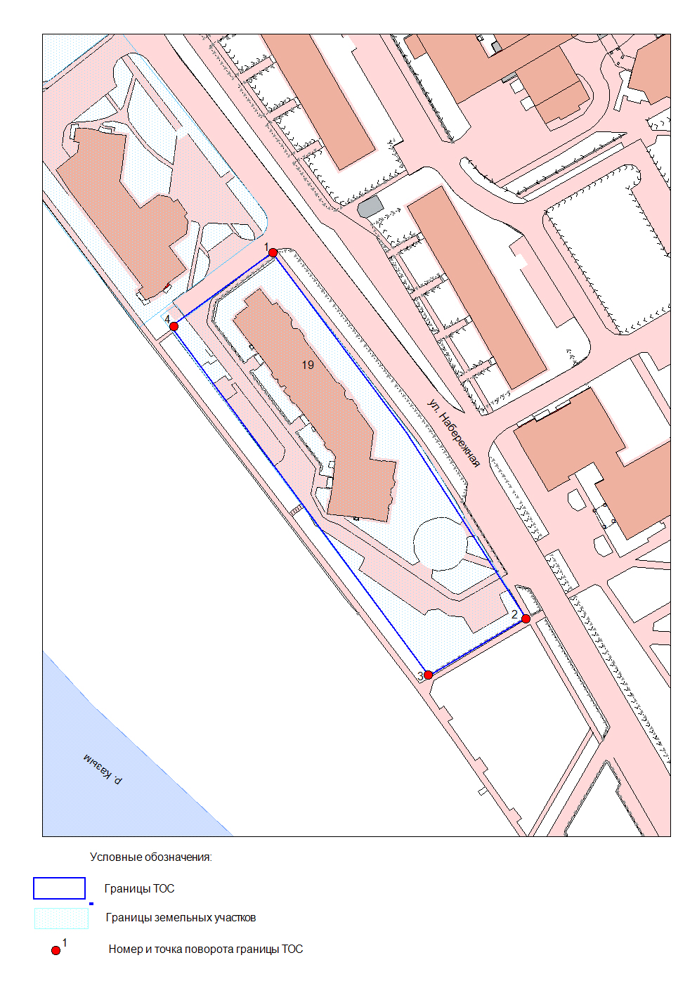
Схема границы территории осуществления территориального общественного самоуправления «Парус» (далее - ТОС)

